חמש שנים לכפר נהר הירדן
לשימוש פנימי:
- קבלה _______
- כרטיסים
- מכתב

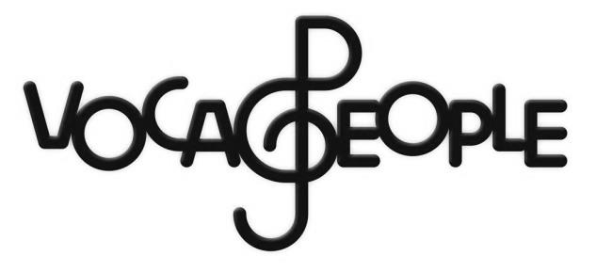
אירוע התרמה שנתי
27.6.2016 אודיטוריום סמולרש
מופע מיוחד יום ב' 19:30 אוניברסיטת תל אביב
(תחילת אירוע 20:30)
ל
שם הארגון/ חברה: .………….......……........................... איש/ת קשר: ...........................................
כתובת לקבלת דואר: ...................................................................... מיקוד: ..….............….........
טלפון: ...............….…............... נייד: ...…....................…......... פקס: ...........…...….............
דוא"ל (email): .......................................................................

חסות פלטיניום (מעל 50,000 ₪)
ברצוננו להעניק חסות בסך _________ ₪
שם החברה יוכרז על הבמה ולוגו החברה יופיע בהזמנה לאירוע, באתר הכפר ובשקף נותני החסות שיוקרן בערב ההתרמה

חסות כסף (מעל 5,000 ₪)
חסות זהב (מעל 10,000 ₪)
ברצוננו להעניק חסות בסך _________ ₪
לוגו החברה יופיע באתר הכפר ובשקף נותני החסות שיוקרן בערב ההתרמה
לפרטים נוספים וחסויות משולבות כרטיסים:
מאיה אברמסקי, מנהלת פיתוח משאבים:
נייד: 058-4411385, מייל: mayaa@jrv.org.il

ברצוננו להעניק חסות בסך _________ ₪
לוגו החברה יופיע בשקף נותני החסות שיוקרן בערב ההתרמה
בנוסף למתן החסות אנו מבקשים להזמין ____ כרטיסים במחיר ______ לכרטיס, סה"כ _________ ₪

אופן התשלום: [_] המחאה [_] אשראי [_] העברה בנקאית
כרטיס אשראי סוג: ____________ מספר: תוקף: /
שם בעל/ת הכרטיס: ת.ז. 3 ספרות אחרונות בגב הכרטיס _____
סה"כ לחיוב: ____________ חתימה: ____________________
פרטי בנק להעברה בנקאית: בנק הפועלים (12): סניף 724 טבריה עילית, חשבון 346104.
המחאה (צ'ק): לפקודת כפר נהר הירדן, ת.ד. 407, גבעת אבני, מיקוד 1522700
נא להעביר קבלה על שם: ........................................... לכתובת: ..........................................
התרומה מוכרת לצרכי מס על פי סעיף 46 א' לפקודת מס הכנסה
נא מלאו הפרטים בטופס והעבירו בפקס: 03-7549501 או בדוא"ל: mayaa@jrv.org.il
טלפון לבירורים: 058-4411385

